数据库设计说明书

目 录

数据库设计说明书 1
（模板） 1
目 录 2
1 引言 3
1.1 编写目的 3
1.2 术语表 3
2 数据库环境说明 3
3 数据库的命名规则 3
4逻辑设计 3
5物理设计 4
4.1表汇总 4
4.2表设计 4
6 脚本文件 4

引言

编写目的

术语表
序号 | 术语或缩略语 | 说明性定义

数据库环境说明
项目 | 数据库系统 | 部署环境 | 设计工具 | 说明
 | Oracl |  | PowerDesigner

数据库的命名规则
所有数据库名均为小写字母，所有字段名均为小写字母

4逻辑设计
//此处导出用相关设计工具绘制的数据对象关系图；
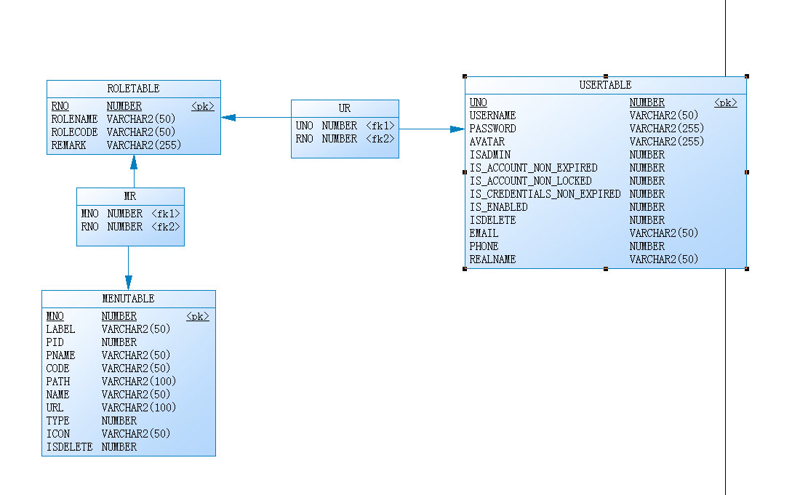

5物理设计

4.1表汇总
表名 | 说明
Usertable | 用户信息表
Roletable | 角色信息表
UR | 用户角色关系表
MR | 菜单角色关系表
Menutable | 菜单信息表

4.2表设计
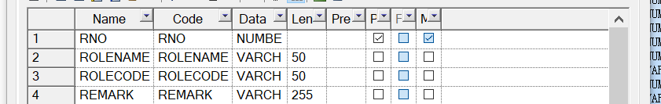

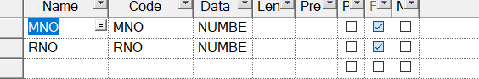

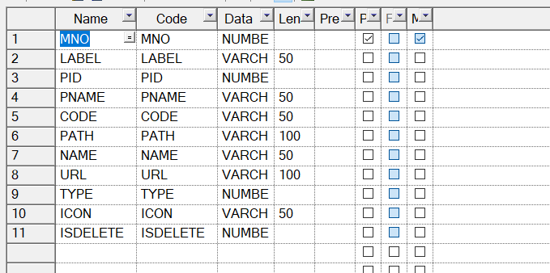

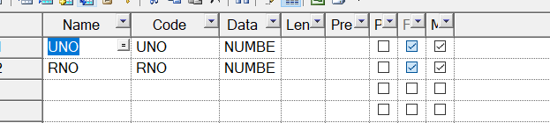

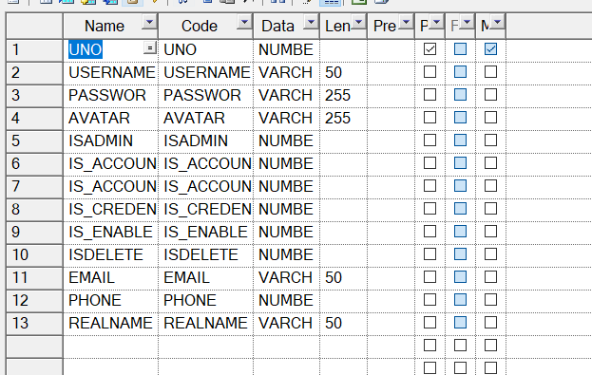

6 脚本文件
create table USERTABLE
(
UNO NUMBER not null
primary key,
USERNAME VARCHAR2(50),
PASSWORD VARCHAR2(255),
AVATAR VARCHAR2(255),
ISADMIN NUMBER,
IS_ACCOUNT_NON_EXPIRED NUMBER,
IS_ACCOUNT_NON_LOCKED NUMBER,
IS_CREDENTIALS_NON_EXPIRED NUMBER,
IS_ENABLED NUMBER,
ISDELETE NUMBER,
EMAIL VARCHAR2(50),
PHONE NUMBER,
REALNAME VARCHAR2(50)
);

create table ROLETABLE
(
RNO NUMBER not null
primary key,
ROLENAME VARCHAR2(50),
ROLECODE VARCHAR2(50),
REMARK VARCHAR2(255)
);

create table MENUTABLE
(
MNO NUMBER not null,
LABEL VARCHAR2(50),
PID NUMBER,
PNAME VARCHAR2(50),
CODE VARCHAR2(50),
PATH VARCHAR2(100),
NAME VARCHAR2(50),
URL VARCHAR2(100),
TYPE NUMBER,
ICON VARCHAR2(50),
ISDELETE NUMBER
);

create table MR
(
MNO NUMBER,
RNO NUMBER
);

create table UR
(
UNO NUMBER not null,
RNO NUMBER not null
);

